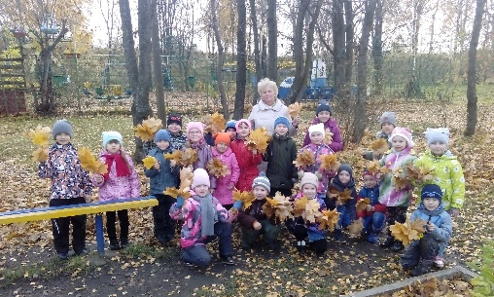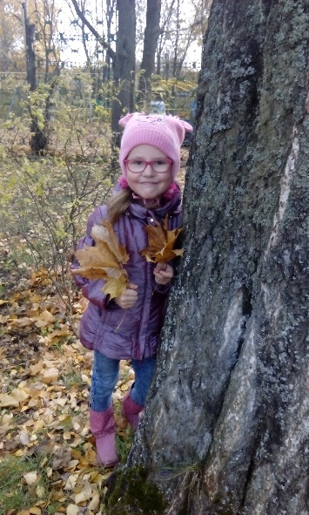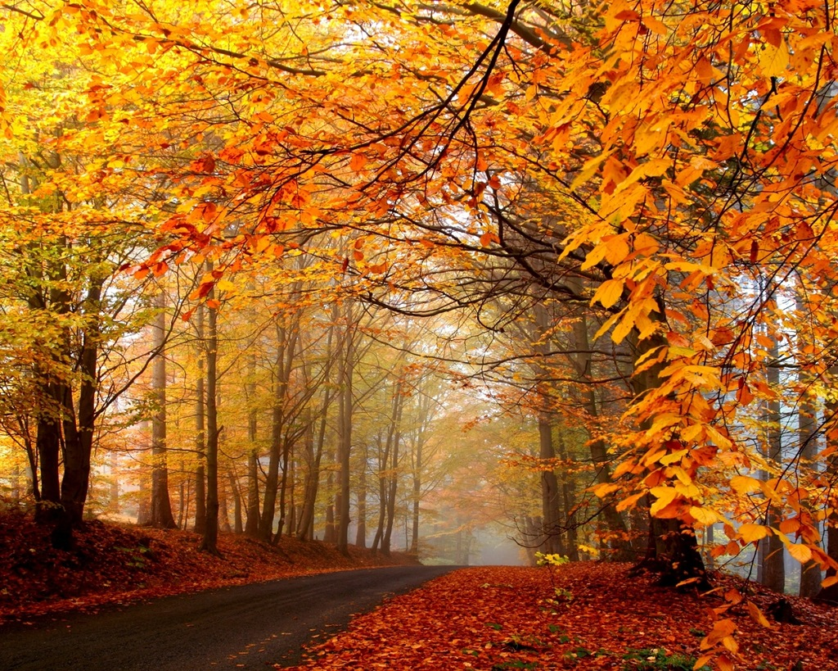

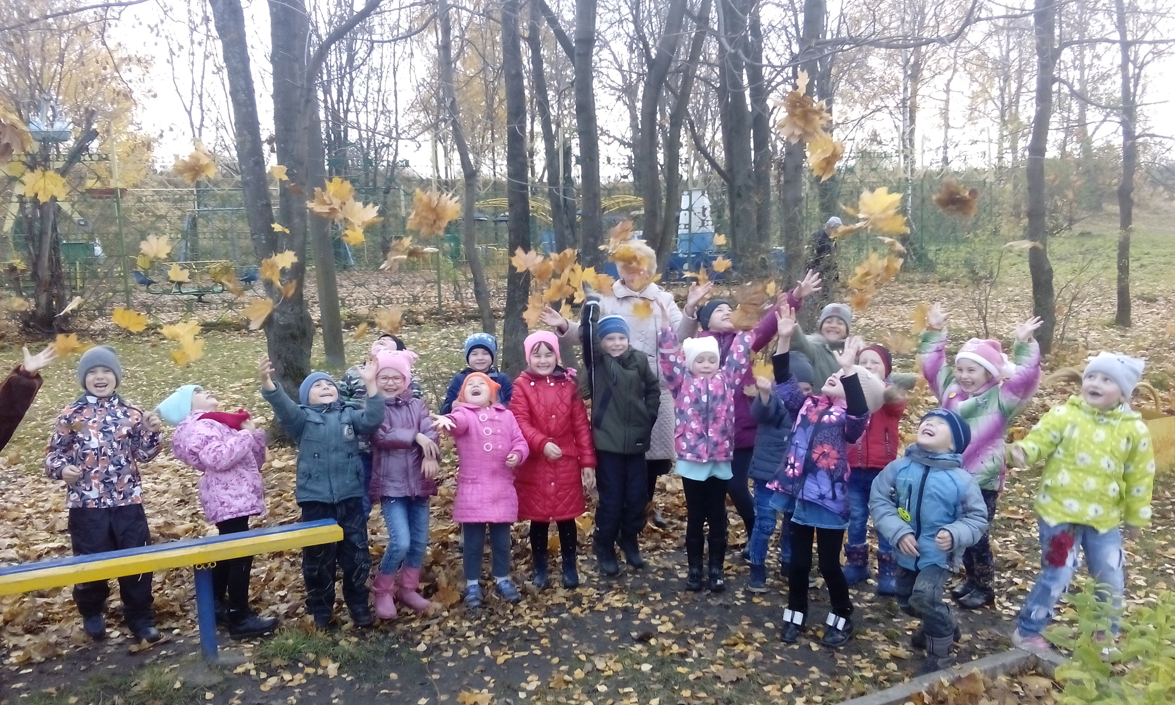

**Лес, точно терем расписной,**

**Лиловый, золотой, багряный….**

**Писал великий русский писатель и поэт Иван Алексеевич Бунин.**

**Вспоминая это замечательное стихотворение 18 октября дети подготовительной группы №10 вместе с воспитателем Караваевой Г.В. и учителем-логопедом Чистяковой А.В. решили организовать увлекательную экскурсию в городской парк, чтобы показать детям всю красоту осенней природы, обогатить словарь детей новыми понятиями. Вместе с детьми мы рассматривали деревья, вспоминали их названия, собирали опавшие листья, определяли, какие это листья, их цвет, размер. Беседовали о том, что происходит с природой осенью. Вспомнили, что листья кружатся, летят, падают, ложатся на землю. Рассмотрели все разнообразие ярких осенних красок. И в заключении нашей экскурсии мы устроили листопад.**

**У детей была масса незабываемых впечатлений.**